Министерство науки и высшего образования Российской Федерации
федеральное государственное бюджетное образовательное учреждение высшего образования
«Российский экономический университет имени Г.В. Плеханова»
Московский приборостроительный техникум

Практические работы
Дисциплина: «Системное программирование»

Специальность: 09.02.07 Информационные системы и программирование
Квалификация: Программист

Преподаватель | Студентка группы П50-4-19
Нилов А.Д. | Кондрат А.С.
«___» ________ 2021 год | «____» ________ 2021 год

Москва 2021

ПРАКТИЧЕСКАЯ РАБОТА№1

Тема: написать программу "Светофор"
Цель работы: построить цепь «Светофор» с использованием трёх светодиодов (красного, жёлтого, зелёного), трёх резисторов, четырёх проводов (заземление, для каждого светодиода), малой макетной платы, Arduino Uno R3.
Схема:
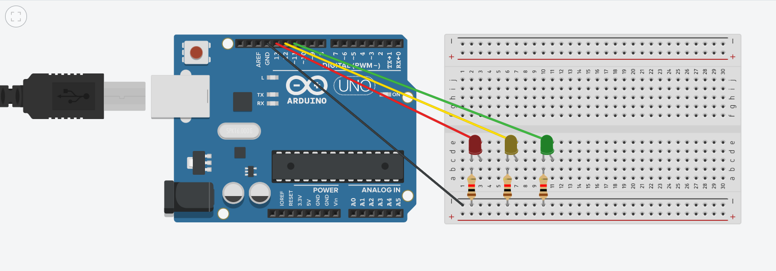
Рисунок 1 - Устройство с лампочками.
Код программы:
// C++ code
//
void setup()
{
pinMode(13, OUTPUT);
pinMode(12, OUTPUT);
pinMode(11, OUTPUT);
}
void loop()
{
digitalWrite(13, HIGH);
delay(1000); // Wait for 1000 millisecond(s)
digitalWrite(13, LOW);
delay(1000); // Wait for 1000 millisecond(s)

digitalWrite(12, HIGH);
delay(1000);
digitalWrite(12, LOW);
delay(1000);

digitalWrite(11, HIGH);
delay(1000);
digitalWrite(11, LOW);
delay(1000);
}
Ссылка на работу: https://www.tinkercad.com/things/a9WUPFglnCn-dazzling-jaiks-wolt/editel?sharecode=er-sshxa-wgYm15jGtnHHc8vXb4NAy9o2rCxbx20a20
Вывод: был описан процесс создания цепи «Светофор», приведены скрины и код работы.

ПРАКТИЧЕСКАЯ РАБОТА №2

Тема : Работа с UART.
Цель работы: написать программу, осуществляющую взаимодействие Arduino UNO с ПК по протоколу UART.
Схема :
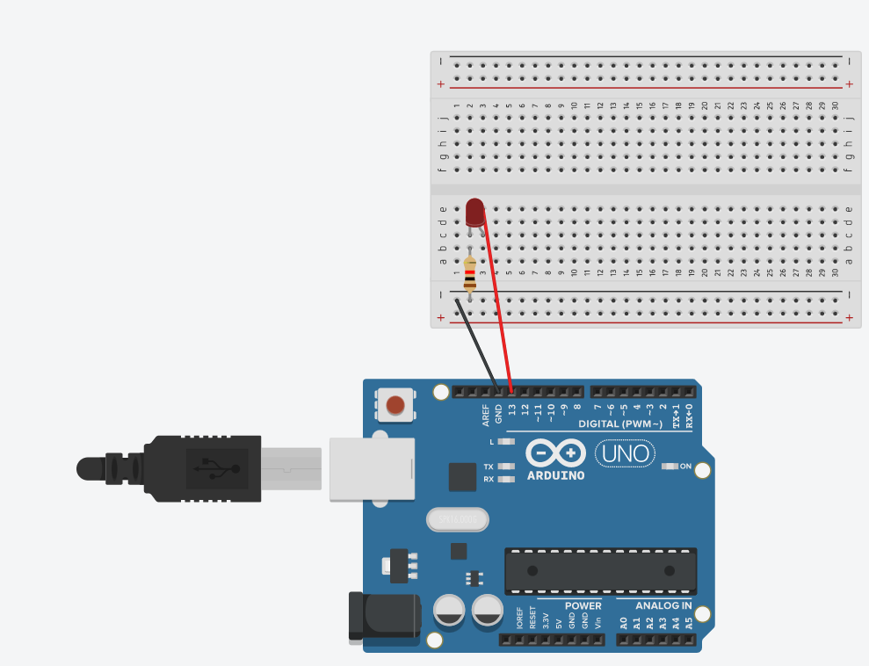
Рисунок 2 – Схема.
Код программы :
void setup()
{
pinMode(13, OUTPUT);
Serial.begin(9600);
}

void loop()
{
if (Serial.available()> 0) {
String data_rcvd = Serial.readString();
if (data_rcvd == "Kondrat") {
digitalWrite(13, HIGH);
delay(2000);
digitalWrite(13, LOW);
delay(2000);
}
else if (data_rcvd == "SP") {
digitalWrite(13, HIGH);
delay(200);
digitalWrite(13, LOW);
delay(200);
}
}
}
Ссылка на программу : https://www.tinkercad.com/things/bXvy9XVL9me-copy-of-svetofor/editel?sharecode=-3TiGJAWU3MGo87pt7grra6TGYmqHzXT31oc6c3vnmY
Вывод : была написана программа, осуществляющая взаимодействие Arduino UNO с ПК по протоколу UART, а также загорает светодиод 1 раз в 2 секунды при получении команды «Kondrat» или 1 раз в 200 миллисекунд при получении команды «SP».

ПРАКТИЧЕСКАЯ РАБОТА №3

Тема : Работа с EEPROM.
Цель работы : освоить базовые команды работы с EEPROM. Составить цепь из трёх кнопок, при чётном нажатии на которые будут загораться первый и третий светодиоды, а при нечётном – второй и четвёртый.
Схема :
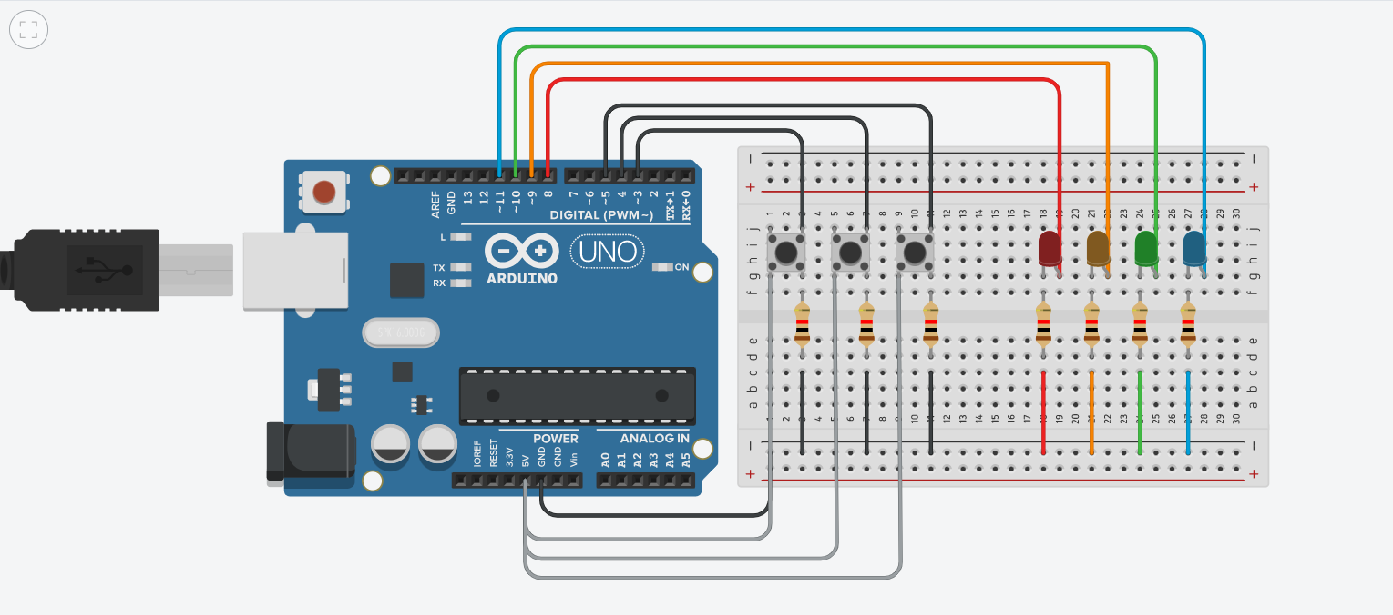
Рисунок 3 - Схема для работы с EEPROM.
Код программы :
// C++ code
//
#include <EEPROM.h>

byte x = EEPROM.read(1);
byte y = EEPROM.read(2);

void setup()
{
pinMode(3, INPUT);
pinMode(4, INPUT);
pinMode(5, INPUT);

pinMode(8, OUTPUT);
pinMode(9, OUTPUT);
pinMode(10, OUTPUT);
pinMode(11, OUTPUT);

digitalWrite(3, LOW);
digitalWrite(4, LOW);
digitalWrite(5, LOW);

digitalWrite(8, LOW);
digitalWrite(9, LOW);
digitalWrite(10, LOW);
digitalWrite(11, LOW);

Serial.begin(9600);
}

void loop()
{
if (digitalRead(3) == HIGH)
{
x++;
EEPROM.write(1, x);
delay(1000);
}
if (digitalRead(4) == HIGH)
{
y++;
EEPROM.write(2, y);
delay(1000);
}
if (digitalRead(5) == HIGH)
{
x = 0;
y = 0;
EEPROM.update(1, x);
EEPROM.update(2, y);
delay(1000);
}
if (x%2 == 0 && x != 0)
{
digitalWrite(8, HIGH);
digitalWrite(9, LOW);
}
else if(x%2 != 0 && x != 0)
{
digitalWrite(8, LOW);
digitalWrite(9, HIGH);
}
else
{
digitalWrite(8, LOW);
digitalWrite(9, LOW);
}
if(y%2 == 0 && y != 0)
{
digitalWrite(10, HIGH);
digitalWrite(11, LOW);
}
else if (y%2 != 0 && y != 0)
{
digitalWrite(10, LOW);
digitalWrite(11, HIGH);
}
else
{
digitalWrite(10, LOW);
digitalWrite(11, LOW);
}
}
Ссылка на программу : https://www.tinkercad.com/things/6m2OjDPA4M0-amazing-amberis/editel?sharecode=CStSHG8Spw02c0XfjHY9J78UCfJnFSaeq4HtRSGFceU
Вывод : были освоены базовые команды работы с EEPROM. Составлена цепь из трёх кнопок, при чётном нажатии на которые загораются первый и третий светодиоды, а при нечётном – второй и четвёртый.

ПРАКТИЧЕСКАЯ РАБОТА №4

Тема : Счётчик.
Цель работы : написать программу на основе бинарной логики. Составить цепь, на которой будут загораться светодиоды исходя из двоичного кода (000, 001 и т.д.).
Схема :
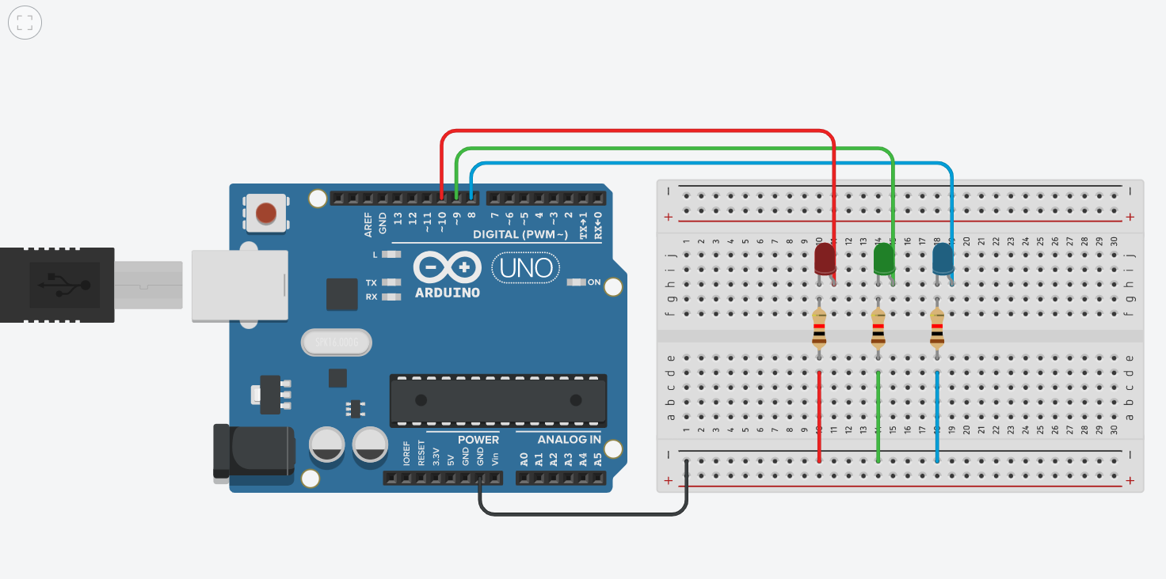
Рисунок 4 - Цепь со светодиодами.
Код программы :
// C++ code
//
void setup()
{
Serial.begin(9600);
pinMode(8, OUTPUT);
pinMode(9, OUTPUT);
pinMode(10, OUTPUT);
}

void loop()
{
//000
digitalWrite(8,LOW);
digitalWrite(9,LOW);
digitalWrite(10,LOW);
delay(500);

//001
digitalWrite(8,LOW);
digitalWrite(9,LOW);
digitalWrite(10,HIGH);
delay(500);

//010
digitalWrite(8,LOW);
digitalWrite(9,HIGH);
digitalWrite(10,LOW);
delay(500);

//011
digitalWrite(8,LOW);
digitalWrite(9,HIGH);
digitalWrite(10,HIGH);
delay(500);

//100
digitalWrite(8,HIGH);
digitalWrite(9,LOW);
digitalWrite(10,LOW);
delay(500);

//101
digitalWrite(8,HIGH);
digitalWrite(9,LOW);
digitalWrite(10,HIGH);
delay(500);

//110
digitalWrite(8,HIGH);
digitalWrite(9,HIGH);
digitalWrite(10,LOW);
delay(500);

//111
digitalWrite(8,HIGH);
digitalWrite(9,HIGH);
digitalWrite(10,HIGH);
delay(500);
}
Ссылка на программу : https://www.tinkercad.com/things/5IANzjHveZM-bodacious-bigery/editel?sharecode=ZSxgP1zK-SC2nhQAxwG8CezMaVwRBi9IseBf8iYHojs
Вывод : была построена цепь, на которой загораются светодиоды исходя из двоичного кода (000, 001 и т.д.).

ПРАКТИЧЕСКАЯ РАБОТА №5

Тема : Работа с Arduino из С# приложения.
Цель работы : разработать GUI приложение для вывода доступных COM-портов, написать прошивку для платы Arduino Uno.
Код xaml:
<Window x:Class="WpfApp1.MainWindow"
xmlns="http://schemas.microsoft.com/winfx/2006/xaml/presentation"
xmlns:x="http://schemas.microsoft.com/winfx/2006/xaml"
xmlns:d="http://schemas.microsoft.com/expression/blend/2008"
xmlns:mc="http://schemas.openxmlformats.org/markup-compatibility/2006"
xmlns:local="clr-namespace:WpfApp1"
mc:Ignorable="d"
Title="MainWindow" Height="350" Width="410" Loaded="Window_Loaded">
<Grid >
<Button Content="Найти" HorizontalAlignment="Left" Margin="160,159,0,0" VerticalAlignment="Top" Width="75" Click="Button_Click"/>
<Button Name="ok" Content="Подключиться" HorizontalAlignment="Left" Margin="148,198,0,0" VerticalAlignment="Top" Width="98" Click="Button_Click_1"/>
<ComboBox Name="cmb" HorizontalAlignment="Left" Margin="139,74,0,0" VerticalAlignment="Top" Width="120" SelectionChanged="ComboBox_Selected"/>
</Grid>
</Window>
Код cs:
using System;
using System.Collections.Generic;
using System.Linq;
using System.Text;
using System.Threading.Tasks;
using System.Windows;
using System.Windows.Controls;
using System.Windows.Data;
using System.Windows.Documents;
using System.Windows.Input;
using System.Windows.Media;
using System.Windows.Media.Imaging;
using System.Windows.Navigation;
using System.Windows.Shapes;
using System.IO.Ports;
using System.Threading;

namespace WpfApp1
{
/// <summary>
/// Логика взаимодействия для MainWindow.xaml
/// </summary>
public partial class MainWindow : Window
{
//в массив ports записываются доступные порты
public static string[] ports = SerialPort.GetPortNames();
//объявление порта с его характеристиками
SerialPort serialPort = new SerialPort(ports[0], 9600, Parity.None, 8, StopBits.One);
//счётчик для изменения цвета кнопки
public int a;

public MainWindow()
{
InitializeComponent();
}

private void Button_Click(object sender, RoutedEventArgs e)
{
//добавление портов в ComboBox
foreach (string port in ports)
{
cmb.Items.Add(port);
}
}

private void Button_Click_1(object sender, RoutedEventArgs e)
{
a++;
if (a == 1) //после нажатия на кнопку Найти - её цвет меняется на красный
{
serialPort.Open();
serialPort.ReadTimeout = 500;
serialPort.WriteTimeout = 500;
serialPort.Write("HELLO");
ok.Background = new SolidColorBrush(Colors.Red);
}
else {
//serialPort.Open();
serialPort.ReadTimeout = 500;
serialPort.WriteTimeout = 500;
serialPort.Write("BYE");
ok.Background = new SolidColorBrush(Colors.Green); }
}
}
}
Результат работы программы :
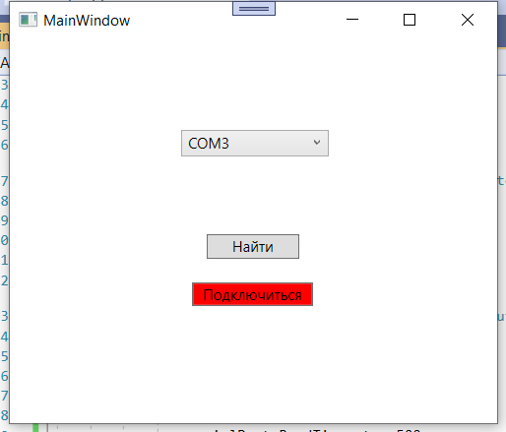
Рисунок 5 - В ComboBox записано название порта. Изменён цвет кнопки.
Код Arduino :
void setup() {
// put your setup code here, to run once:
Serial.begin(9600);
pinMode(13,OUTPUT);
}

void loop() {
// put your main code here, to run repeatedly:
if (Serial.readString()== "HELLO"){
digitalWrite(13,HIGH);
delay(1000);
}
else if (Serial.readString()== "BYE"){
digitalWrite(13,LOW);
delay(1000);
}
}
Вывод : было разработано GUI приложение для вывода доступных COM-портов на языке #C, написана прошивку для платы Arduino Uno. При запуске кода на Arduino загорается лампочка при получении слова «HELLO». При чтении слова «BYE», лампочка не загорается.

ПРАКТИЧЕСКАЯ РАБОТА №6

Тема : Работа со сдвиговым регистром.
Цель работы : подключить к Arduino UNO микросхему сдвигового регистра HC595 и с помощью протокола SPI осуществить взаимодействие между ними, а также написать программу, при выполнении которой при считывании из COM-порта цифры, введённой пользователем, загорался светодиод, обладающий таким номером.
Схема :
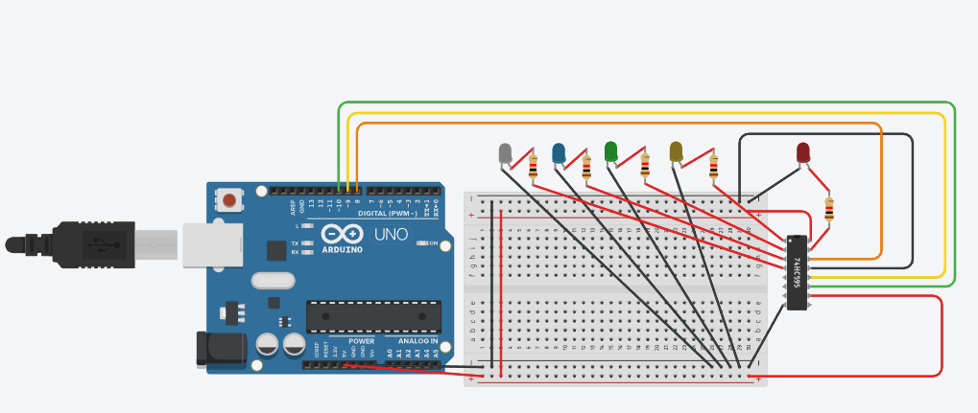
Рисунок 6 – Схема с добавлением сдвигового регистра.
Код программы :
// C++ code
//
#define pin_ds 8
#define pin_lch 9
#define pin_clock 10
void setup()
{
Serial.begin(9600);

pinMode(pin_ds, OUTPUT);
pinMode(pin_lch, OUTPUT);
pinMode(pin_clock, OUTPUT);

//digitalWrite(pin_lch,LOW);

//shiftOut(pin_ds,pin_clock, LSBFIRST,0b00000000);

//digitalWrite(pin_lch,HIGH);
}

void loop()
{
if(Serial.available()>0)
{

int i = Serial.parseInt();
Serial.print(i);

switch(i)
{
case 1:
{
digitalWrite(pin_lch,LOW);
shiftOut(pin_ds,pin_clock, LSBFIRST,0b10000000);
digitalWrite(pin_lch,HIGH);
break;
}
case 2:
{
digitalWrite(pin_lch,LOW);
shiftOut(pin_ds,pin_clock, LSBFIRST,0b01000000);
digitalWrite(pin_lch,HIGH);
break;
}
case 3:
{
digitalWrite(pin_lch,LOW);
shiftOut(pin_ds,pin_clock, LSBFIRST,0b00100000);
digitalWrite(pin_lch,HIGH);
break;
}
case 4:
{
digitalWrite(pin_lch,LOW);
shiftOut(pin_ds,pin_clock, LSBFIRST,0b00010000);
digitalWrite(pin_lch,HIGH);
break;
}
case 5:
{
digitalWrite(pin_lch,LOW);
shiftOut(pin_ds,pin_clock, LSBFIRST,0b00001000);
digitalWrite(pin_lch,HIGH);
break;
}
}
}
}
Ссылка на работу :
https://www.tinkercad.com/things/gWMZZfxEnvi-powerful-duup-hango/editel?sharecode=7_z0bY6WbFiyV-gm1M7OoX0llUsWesGhYOfbWaZhrA4
Вывод : была подключена к Arduino UNO микросхема сдвигового регистра HC595 и с помощью протокола SPI осуществлено взаимодействие между ними, а также написана программа, при выполнении которой при считывании из COM-порта цифры, введённой пользователем, загорался светодиод, обладающий таким номером.

ПРАКТИЧЕСКАЯ РАБОТА №7

Тема : Использование 7-сегментного индикатора.
Цель работы : подключить к Arduino UNO 7-сегментный индикатор, используя сдвиговый регистр для уменьшения количества используемых портов на Arduino.
Схема :
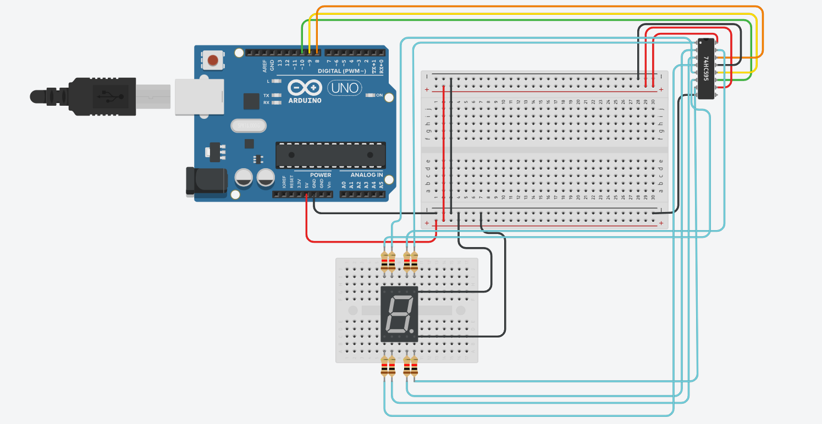
Рисунок 7 - Схема с добавлением сдвигового регистра и 7-сегметного экрана .
Код программы :
// C++ code
//
#define pin_ds 8
#define pin_lch 9
#define pin_clock 10
void setup()
{
Serial.begin(9600);

pinMode(pin_ds, OUTPUT);
pinMode(pin_lch, OUTPUT);
pinMode(pin_clock, OUTPUT);

//digitalWrite(pin_lch,LOW);

//shiftOut(pin_ds,pin_clock, LSBFIRST,0b11111110);

//digitalWrite(pin_lch,HIGH);
}

void loop()
{
if(Serial.available()>0)
{
int i = Serial.parseInt();
Serial.print(i);

again:
if(i==0)
{
digitalWrite(pin_lch,LOW);
shiftOut(pin_ds,pin_clock, LSBFIRST,0b11111100);
digitalWrite(pin_lch,HIGH);
}
if(i==1)
{
digitalWrite(pin_lch,LOW);
shiftOut(pin_ds,pin_clock, LSBFIRST,0b01100000);
digitalWrite(pin_lch,HIGH);
}
if(i==2)
{
digitalWrite(pin_lch,LOW);
shiftOut(pin_ds,pin_clock, LSBFIRST,0b11011010);
digitalWrite(pin_lch,HIGH);
}
if(i==3)
{
digitalWrite(pin_lch,LOW);
shiftOut(pin_ds,pin_clock, LSBFIRST,0b11110010);
digitalWrite(pin_lch,HIGH);
}
if(i==4)
{
digitalWrite(pin_lch,LOW);
shiftOut(pin_ds,pin_clock, LSBFIRST,0b01100110);
digitalWrite(pin_lch,HIGH);
}
if(i==5)
{
digitalWrite(pin_lch,LOW);
shiftOut(pin_ds,pin_clock, LSBFIRST,0b10110110);
digitalWrite(pin_lch,HIGH);
}
if(i==6)
{
digitalWrite(pin_lch,LOW);
shiftOut(pin_ds,pin_clock, LSBFIRST,0b10111110);
digitalWrite(pin_lch,HIGH);
}
if(i==7)
{
digitalWrite(pin_lch,LOW);
shiftOut(pin_ds,pin_clock, LSBFIRST,0b11100000);
digitalWrite(pin_lch,HIGH);
}
if(i==8)
{
digitalWrite(pin_lch,LOW);
shiftOut(pin_ds,pin_clock, LSBFIRST,0b11111110);
digitalWrite(pin_lch,HIGH);
}
if(i==9)
{
digitalWrite(pin_lch,LOW);
shiftOut(pin_ds,pin_clock, LSBFIRST,0b11110110);
digitalWrite(pin_lch,HIGH);
}
delay(250);
i--;
if(i!=0){goto again;}

}

}
Ссылка на программу : https://www.tinkercad.com/things/6G7jPoJXuNU-cool-blorr-luulia/editel?sharecode=n2k8Xwp8-VQ3-MxUOqxJo4mKjcTb6rwEVUvdmpj6FME
Вывод : был написан код и построена цепь, которая при вводе цифр от 0 до 9 в монитор последовательного порта на 7-сегментном индикаторе отображает введённое назначение, а также был реализован обратный отсчёт от введённого числа до 0, который начинается через 2 секунды после ввода числа.

ПРАКТИЧЕСКАЯ РАБОТА №8

Тема : Применение температурного датчика.
Цель работы : Создание системы оповещения о высокой температуре в помещении на базе Arduino Uno.
Схема :
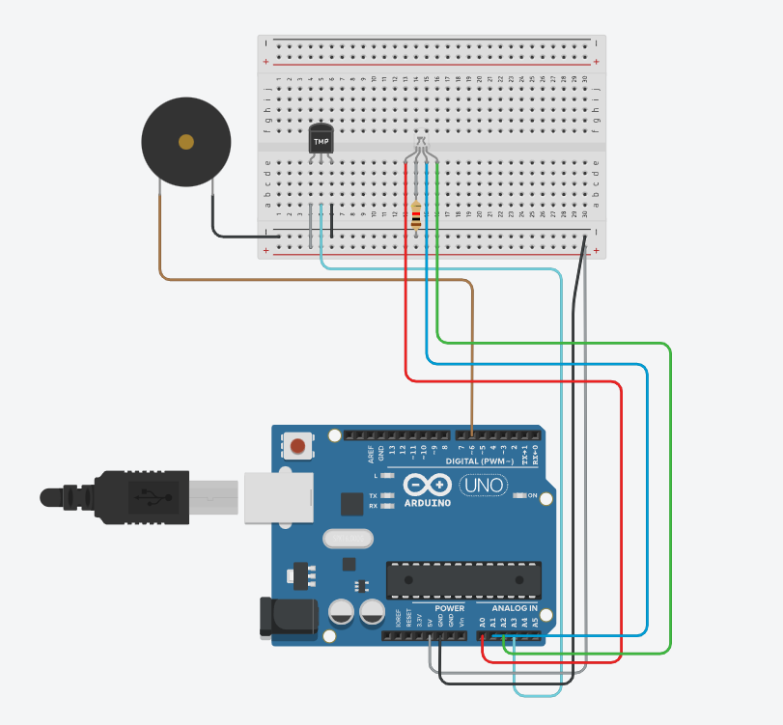
Рисунок 8 - Схема цепи с применением температурного датчика и пьезоэлемента.

Код программы :
// C++ code
//
#define pin_red A0
#define pin_blue A1
#define pin_green A2
void setup()
{
Serial.begin(9600);
pinMode(LED_BUILTIN, OUTPUT);

pinMode(A3,INPUT);
pinMode(6, OUTPUT);

pinMode(A0, OUTPUT);
pinMode(A1, OUTPUT);
pinMode(A2, OUTPUT);
}

void loop()
{
double tmp = analogRead(A3);
int a = map(tmp,20,358,-40,125);
Serial.println(a);

if(a>0)
{

int val = analogRead(A0);

analogWrite(6, a);
digitalWrite(pin_red,1);
digitalWrite(pin_blue,0);
digitalWrite(pin_green,0);
delay(1000);

}
else
{
analogWrite(6, 0);
digitalWrite(pin_red,0);
digitalWrite(pin_blue,1);
digitalWrite(pin_green,0);
delay(1000);

}

}

Ссылка на программу : https://www.tinkercad.com/things/lyHKvLHFUEt-pr8/editel?sharecode=fTuAxbMDBghC04KjExioPtSUVDnfJuYlczJ05J--3WM
Вывод : была создана система оповещения о высокой температуре в помещении на базе Arduino Uno.

ПРАКТИЧЕСКАЯ РАБОТА №9

Тема : Управление домашним вентилятором.
Цель работы : написать программу управления домашним вентилятором с тремя состояниями.
Схема :
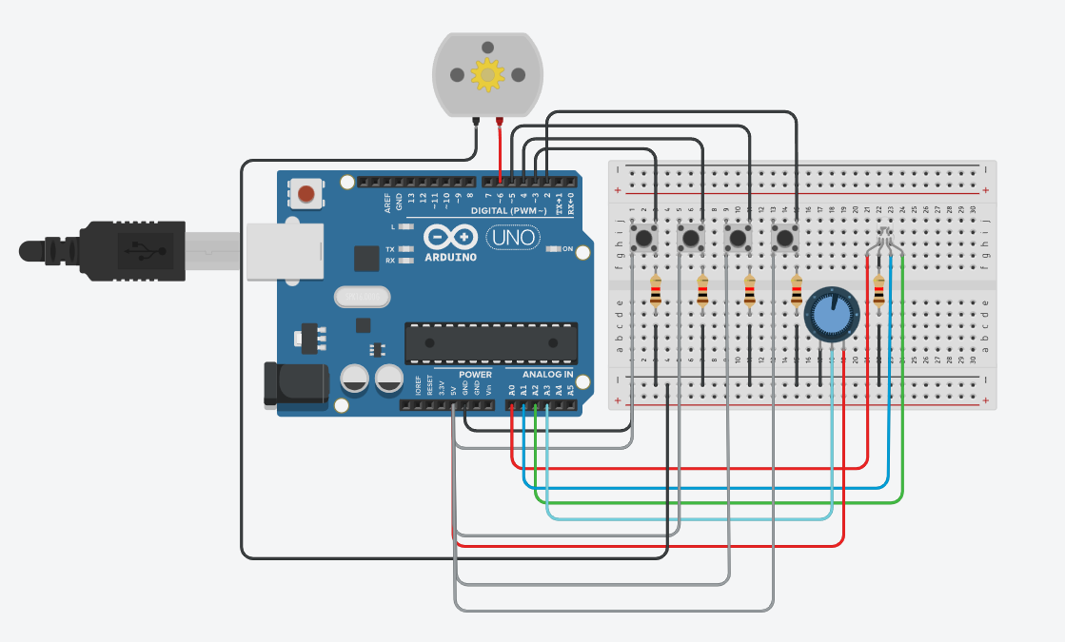
Рисунок 9 - Использование двигателя постоянного тока.
Код программы :
// C++ code
//
#include <EEPROM.h>
#define pin_red A0
#define pin_blue A1
#define pin_green A2
int red,blue,green;
void setup()
{
pinMode(6, OUTPUT);

pinMode(A3, INPUT);

Serial.begin(9600);

pinMode(3, INPUT);
pinMode(4, INPUT);
pinMode(5, INPUT);

pinMode(LED_BUILTIN, OUTPUT);
pinMode(A0, OUTPUT);
pinMode(A1, OUTPUT);
pinMode(A2, OUTPUT);

digitalWrite(3, LOW);

Serial.begin(9600);
}

void loop()
{
int sign = analogRead(A3);
sign = map(sign,0,1023,0,255);

if (digitalRead(3) == HIGH)
{
sign = 20;
analogWrite(6, sign);
digitalWrite(pin_green,1);
delay(500);
}
if (digitalRead(4) == HIGH)
{
sign = 250;
analogWrite(6, sign);
red=255;
green=255;
blue=0;
analogWrite(pin_red, red);
analogWrite(pin_blue, blue);
analogWrite(pin_green, green);
delay(500);
}
if (digitalRead(5) == HIGH)
{
int potVal = analogRead(A3);
int a =1024-potVal;

digitalWrite(6,HIGH);
delayMicroseconds(a);
digitalWrite(6,LOW);
delayMicroseconds(potVal);

analogWrite(6, a);
digitalWrite(pin_red,1);
delay(500);
}
if (digitalRead(2) == HIGH)
{
sign = 0;
analogWrite(6, sign);
delay(500);
}
}
Ссылка на программу : https://www.tinkercad.com/things/cxmB2IAQYwH-copy-of-amazing-amberis/editel?sharecode=6RSkJobt97CjX1uv_KdRf3gV1a32y_fw-_zp2HHv1N8
Вывод : была написана программа управления домашним вентилятором с тремя состояниями.

ПРАКТИЧЕСКАЯ РАБОТА №10

Тема : Работа с ультразвуковым датчиком.
Цель работы: собрать на базе Arduino Uno систему, позволяющую узнать расстояние до объекта.
Схема :
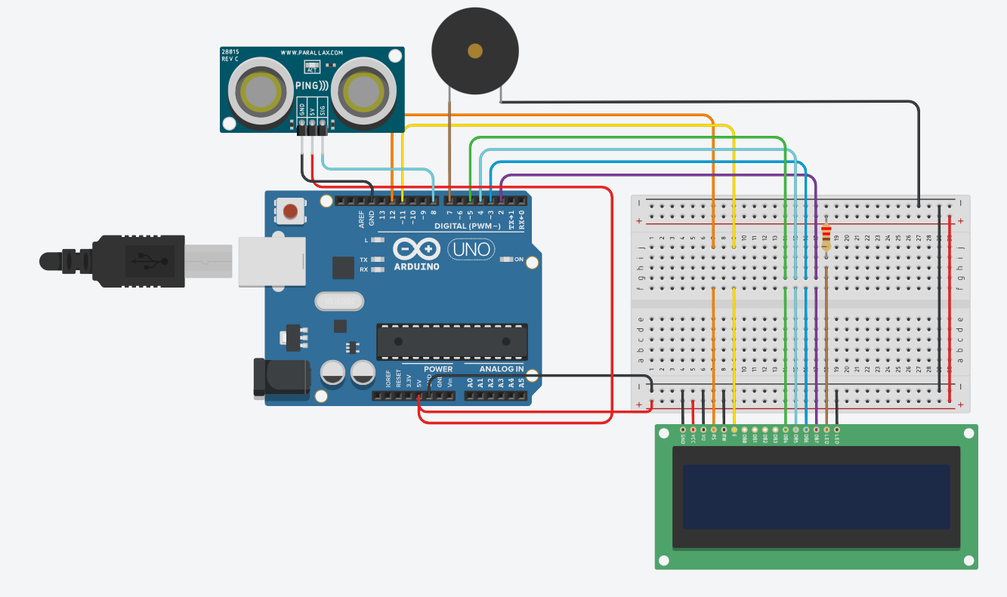
Рисунок 10 – Цепь с использованием ультразвукового датчика, ЖК-экрана, пьезоэлемента.
Код программы :
#include <LiquidCrystal.h>
LiquidCrystal lcd (12,11,5,4,3,2);

const int pingPin = 8;
double duration, inches, cm;

int buzzer = 7;
void setup()
{
Serial.begin(9600);
lcd.begin(16,2);

pinMode(buzzer, OUTPUT);
}

void loop()
{
double s = 0;
int n = 20;
for (int i = 0; i < n; i++){
pinMode(pingPin, OUTPUT);
digitalWrite(pingPin, LOW);
delayMicroseconds(2);
digitalWrite(pingPin, HIGH);
delayMicroseconds(5);
digitalWrite(pingPin, LOW);
pinMode(pingPin, INPUT);
duration = pulseIn(pingPin, HIGH);
s = s + duration;
delay(30);
}

duration = s / n;
inches = duration / 74 / 2;
cm = duration / 29 / 2;

Serial.print(inches);
Serial.print(" in, ");
Serial.print(cm);
Serial.println(" cm");

lcd.clear();
lcd.setCursor(0,0);
lcd.print(cm);
lcd.print(" cm");
lcd.setCursor(0,1);
lcd.print(inches);
lcd.print(" inches");

if (cm < 50){
tone(buzzer, 195, 264.70575);
delay(294.1175);
}
else if (cm > 50 && cm < 150){
tone(buzzer, 170, 264.70575);
delay(294.1175);
}
else if (cm > 150 && cm < 250){
tone(buzzer, 150, 264.70575);
delay(294.1175);
}
else if (cm > 250){
tone(buzzer, 110, 264.70575);
delay(294.1175);
}
}
Ссылка на программу : https://www.tinkercad.com/things/72hPfRoP4D3-copy-of-copy-of-vyvod-temperatury-na-zhk-displej/editel?sharecode=WjiyfKHPwpsmgArAoe0SckNcMnpBSxG3ZSiGZWal8u4
Вывод : была собрана на базе Arduino Uno система, позволяющая узнать расстояние до объекта. Расстояние измеряется при помощи ультразвукового датчика расстояния и выводится на ЖК-экран. Также при приближении к объекту пьезоэлемент издаёт высокий звук, а при удалении - низкий.

